哈佛·战略执行管理软件（ESM）招募企业用户
免费试用
好的战略是成功的一半；但再好的战略，若执行不力也会失败。就是说，战略固然重要，但唯有执行带来绩效。《财富》杂志调查显示：只有不到10%的企业战略得到了有效的执行；70%的案例显示，真正的问题不在于战略的好坏，而在于执行的不力。
如何确保所制定的战略能得到较好的落实、实施或执行呢？
实践表明，哈佛·战略执行管理软件（Executive Strategy Manager,简称ESM ）能荣胜此任。经过15年的应用推广，该软件现已被证明是目前全球唯一、最权威的战略执行管理应用软件。
该软件是由平衡计分卡（Balanced Scorecard）和战略地图（Strategy Map）开创人——哈佛商学院教授罗伯特•卡普兰（Dr. Robert S. Kaplan）和戴维•诺顿（Dr. David P. Norton）两位博士于2000年联合研发设计。
战略执行管理软件应用（The Executive Strategy Manager® software application），通过平衡计分卡和战略地图最佳实践框架，带领企业完成战略的设计、汇报和执行工作，即将企业的使命、愿景和价值观，通过战略地图和平衡计分卡，并经由战略举措，与企业日常经营计划、预算、流程、财务等活动相关联；通过适时反馈绩效结果、动态调配有效资源，打通战略目标、组织绩效和个人绩效通道，最终帮助企业解决战略执行方面的挑战、实现战略目标上的承诺。（见下图）
该软件应用包含来自19个行业的3000多个最佳实践战略目标和5000个最佳实践测量指标数据库；凭借其大数据及技术工具，还能为企业进行战略对标，收集正确数据，做出理性决策。
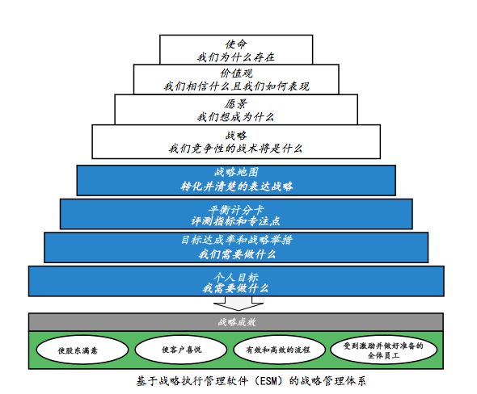
ESM作为一款基于网络的软件应用，自2000年卡普兰和诺顿博士对第一版的软件进行认证后，15年来已广为全球700多家组织所使用，其中包括联邦快递、AT&T、思科、希尔顿、西门子、沃尔沃、汇丰银行、宝马、佳能、固特异、中国华润等诸多世界级企业。
求是咨询，作为中国最具影响力和公信力的管理咨询机构，2015年成为哈佛·战略执行管理软件应用中国独家代理服务商。经过一年多软件汉化等系列前期准备工作，目前已具备向中国广大企业推广ESM软件应用的条件。为此，现面向全国，为期2个月，招募3户高质量的规模以上企业用户，供以免费试用，以有效开展企业战略执行与管理。求是咨询将对申请企业统一评估，择优而定。
申请企业需具备以下条件：
- 战略目标清晰；
- 组织绩效采用平衡计分卡管理。

求是咨询ESM事业部
2016.7.15

附报名表

哈佛·战略执行管理软件（ESM）免费试用申请表
企 业 名 称 |  | 中 文 |  |  |  |  |  | 企业性质 |  | 国有（ ）  民营（ ）  其他（ ）
 |  | 英 文 |  |  |  |  |  | 企业人数
通 讯 地 址 |  |  |  |  |  |  |  | 邮政编码
企 业 网 址 |  |  |  |  |  | 传 真 |  | 电子信箱
 |  |  | 姓 名 |  |  | 职务 |  | 电话(加区号) |  |  | 手机号码
法 人 代 表
联 系 人
企业所从事的产品或服务
指标（万元） | 营业收入（万元） |  |  |  | 资产总额（万元） |  |  |  | 净利润（万元）
2014年
2015年
简单陈述：
企业历年战略规划实施与战略目标实现情况、问题与困惑
法定代表人（签字）： 申报企业（盖章）：
2016年 月 日

注：本表填好盖章后请传真至：（010）84872408/09/10-8003，求是咨询ESM事业部孟小姐（分机8017），或将盖章后的扫描版发送至邮箱：amanda.meng@tsruc.com ，truth@tsruc.com

